รายงานผลการปฏิบัติงานของงานสืบสวน ประจำเดือน เมษายน 2569
สภ.กันทรลักษ์ จว.ศรีสะเกษ
ลำดับ | การปฏิบัติงาน/โครงการ/กิจกรรม | รายละเอียด | ระยะเวลาการดำเนินการ | หน่วยงานรับผิดชอบ | ภาพกิจกรรม
1 | ระดมกวาดล้างจับกุมยาเสพติด | งานสืบสวนได้ร่วมกันจับกุมผู้ต้องหาตาม พรบ.อาวุธปืนฯ (ออนไลน์) ในช่วงระดมกวาดล้างอาชญากรรม จำนวน 2 ราย ดังนี้  1.นายองอาจ ยุทธยง อายุ 58 ปี บ้านเลขที่ 148 ม.8 ต.สังเม็ก อ.กันทรลักษ์ จ.ศรีสะเกษ พร้อมด้วยของกลาง 1อาวุธปืนแก๊ปยาว จำนวน 1 กระบอก  โดยแจ้งข้อกล่าวหาว่า “มีอาวุธปืน(แก๊ปยาว)ไว้ในความครอบครองโดยไม่ได้รับอนุญาตจากนายทะเบียนฯ”  สถานที่เกิดเหตุ บริเวณข้างกระท่อมไม่มีเลขที่ตั้งอยู่ทางทิศเหนือบ้านโนนสะอาด ม.8 ต.สังเม็ก อ.กันทรลักษ์ จ.ศรีสะเกษ  2.นายวิชัย หรือนัด วารินทร์ อายุ 30 ปี บ้านเลขที่ 199 ม.9 ต.สังเม็ก อ.กันทรลักษ์ จ.ศรีสะเกษ  พร้อมด้วยของกลาง 1อาวุธปืนแก๊ปยาว จำนวน 1 กระบอก  โดยแจ้งข้อกล่าวหาว่า “มีอาวุธปืน(แก๊ปยาว)ไว้ในความครอบครองโดยไม่ได้รับอนุญาตจากนายทะเบียนฯ”  สถานที่จับกุม บริเวณกระท่อมไม่มีเลขที่ตั้งอยู่ทางทิศเหนือบ้านโนนสะอาด ม.8 ต.สังเม็ก อ.กันทรลักษ์ จ.ศรีสะเกษ | 1 เม.ย.69 | งานสืบสวน | 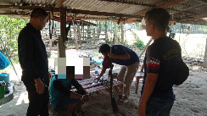  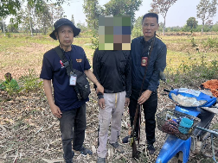  

ลำดับ | การปฏิบัติงาน/โครงการ/กิจกรรม | รายละเอียด | ระยะเวลาการดำเนินการ | หน่วยงานรับผิดชอบ | ภาพกิจกรรม
2 | ระดมกวาดล้างจับกุมยาเสพติด | งานสืบสวนได้ร่วมกับเจ้าหน้าที่ตำรวจชุดสืบสวน สภ.เขมราฐ ได้ร่วมกันจับกุมผู้ต้องหาตามหมายจับในช่วงระดมกวาดล้างอาชญากรรม ได้ดังนี้  1.นายบรรลือ คูณคำ อายุ 47 ปีอยู่บ้านเลขที่ 81 ม.1 ต.หนองสิม อ.เขมราฐ จ.อุบลราชธานี ผู้ต้องหาตามหมายจับศาลจังหวัดกันทรลักษ์ ที่ จ.320/2568 ตรงวันที่ 26 พฤศจิกายน 2568 ซึ่งต้องหาว่าจะทำความผิดฐาน "ร่วมกันฉ้อโกงประชาชน และร่วมกันโดยทุจริตหรือโดยหลอกลวงนำเข้าสู่ระบบคอมพิวเตอร์ซึ่งข้อมูลคอมพิวเตอร์ที่บิดเบือนหรือปลอมไม่ว่าทั้งหมดหรือบางส่วน หรือข้อมูลคอมพิวเตอร์อันเป็นเท็จโดยประการที่น่าจะเกิดความเสียหายแก่ประชาชน อันมิใช่กระทำผิดฐานหมิ่นประมาทตามประมวลกฎหมายอาญา"  สถานที่เกิดเหตุ บ้านเลขที่ 81 ม.1 ต.หนองสิม อ.เขมราฐ จ.อุบลราชธานี  จากนั้นนำตัวส่ง พงส.สภ.กันทรลักษ์ ดำเนินการตามกฎหมายต่อไป | 1 เม.ย.69 | งานสืบสวน | 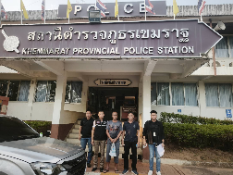

ลำดับ | การปฏิบัติงาน/โครงการ/กิจกรรม | รายละเอียด | ระยะเวลาการดำเนินการ | หน่วยงานรับผิดชอบ | ภาพกิจกรรม
3 | ระดมกวดล้างอาวุธปืนเถื่อน | เวลา 06.00 น. พ.ต.ท.เสกสิทธิ์ สาระวรรณ รอง ผกก.สส.ฯ และ พ.ต.ท.ณัฏฐพล วรรณทวี สว.สส.ฯ ปล่อยแถวระดมกวดล้างอาวุธปืนเถื่อน โดยมีเป้าหมายการปฏิบัติ จำนวน 1 หมายค้น พร้อมชี้แจ้งข้อปฏิบัติ ชุดสืบสวนรับทราบก่อนออกปฏิบัติหน้า และได้นำหมายค้นบ้านเป้าหมาย มีผลการปฏิบัติ ดังนี้  1.นำหมายค้นศาลจังหวัดกันทรลักษ์ ที่ 12/2569 ลงวันที่ 2 เมษายน 2569 ค้นบ้านเลขที่ 210 (นายณัฐวุฒิ แก้วไพรวัลย์)หมู่ 6 ต.ตระกาจ อ.กันทรลักษ์ฯ ผลการตรวจค้น ไม่พบอาวุธปืน หรือสิ่งผิดกฎหมายแต่อย่างใด  2.จับกุมนายรัฐภูมิ คานทรัพย์ อายุ 19 ปี ที่อยู่ 181 หมู่ 4 ต.กระแชง อ.กันทรลักษ์ จ.ศรีสะเกษ พร้อมอาวุธปืนไทยประดิษฐ์ (ปืนแก๊ปยาวประจุปาก) จำนวน 1 กระบอก โดยแจ้งข้อกล่าวหาว่า “ครอบครองอาวุธปืนโดยไม่ได้รับอนุญาตจากนายมะเบียน” | 3 เม.ย.69 | งานสืบสวน | 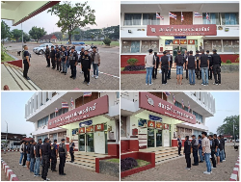  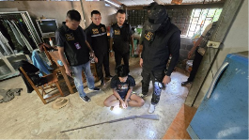  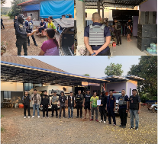

ลำดับ | การปฏิบัติงาน/โครงการ/กิจกรรม | รายละเอียด | ระยะเวลาการดำเนินการ | หน่วยงานรับผิดชอบ | ภาพกิจกรรม
4 | ระดมกวาดล้างอาชญากรรม | ได้ร่วมกันจับกุมผู้ต้องหาตาม พรบ.อาวุธปืนฯ (ออนไลน์) ในช่วงระดมกวาดล้างอาชญากรรม จำนวน 2 ราย ดังนี้  1.นายรัฐภูมิ หรือฟาม คานทรัพย์ อายุ 19 ปี บ้านเลขที่ 181 ม.4 ต.กระแชง อ.กันทรลักษ์ จ.ศรีสะเกษ  พร้อมด้วยของกลาง 1.อาวุธปืนแก๊ปยาว จำนวน 1 กระบอก 2.ลูกกระสุนปืน ขนาด .380 มม. จำนวน 1 ลูก  โดยแจ้งข้อกล่าวหาว่า ว่า “มีอาวุธปืน(แก็ป)ไว้ในความครอบครองโดยไม่ได้รับอนุญาตจากนายทะเบียนฯ และแจ้งข้อหาเพิ่มเติม“มีเครื่องกระสุนปืนไว้ในความครอบครองโดยไม่ได้รับอนุญาตจากนายทะเบียนฯ  สถานที่จับกุม บริเวณหน้าบ้านเลขที่ 181 บ.เขวา ม.4 ต.กระแชง อ.กันทรลักษ์ จ.ศรีสะเกษ  2.นายคิด สัตพันธ์ อายุ 70 ปี บ้านเลขที่ 132 ม.18 ต.กระแชง อ.กันทรลักษ์ จ.ศรีสะเกษ  พร้อมด้วยของกลางดังนี้  1. อาวุธปืน (แก็ปยาวชนิดประจุปาก,ลำกล้องยาวประมาณ 43 นิ้ว) จำนวน 1 กระบอก  2อาวุธปืน (แก็ปยาวชนิดประจุปาก,ลำกล้องยาวประมาณ 45 นิ้ว) จำนวน 1 กระบอก  3. อาวุธปืน (แก็ปยาวชนิดประจุปาก,ลำกล้องยาวประมาณ 47 นิ้ว) จำนวน 1 กระบอก  โดยแจ้งข้อกล่าวหาว่า “มีอาวุธปืน(แก๊ปยาว)ไว้ในความครอบครองโดยไม่ได้รับอนุญาตจากนายทะเบียนฯ”  สถานที่จับกุม บริเวณกระท่อมไม่มีเลขที่ ม.18 ต.กระแชง อ.กันทรลักษ์ จ.ศรีสะเกษ  จากนั้นนำตัวส่ง พงส.สภ.กันทรลักษ์ ดำเนินการตามกฎหมายต่อไป | 3 เม.ย.69 | งานสืบสวน |         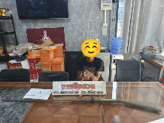

ลำดับ | การปฏิบัติงาน/โครงการ/กิจกรรม | รายละเอียด | ระยะเวลาการดำเนินการ | หน่วยงานรับผิดชอบ | ภาพกิจกรรม
5 | ระดมกวาดล้างอาชญากรรม | ได้ร่วมกับเจ้าหน้าที่ตำรวจชุดสืบสวน สภ.ด่านมะขามเตี้ย ได้ร่วมกันจับกุมผู้ต้องหาตามหมายจับในช่วงระดมกวาดล้างอาชญากรรม โดยร่วมกันจับกุมตัว  นายบัญชา สินสุข อายุ 26 ปี อยู่บ้านเลขที่ 22 ม.6 ต.หนองไผ่ อ.ด่านมะขามเตี้ย จ.กาญจนบุรี ตาม หมายจับศาลจังหวัดกันทรลักษ์ ที่ 113/2568 ลงวันที่ 7 กรกฎาคม 2569 โดยกล่าวหาว่า “เป็นผู้สนับสนุนในการกระทำความผิดฐานร่วมกันฉ้อโกงประชาชนโดยการแสดงตนเป็นคนอื่น เป็นผู้สนับสนุนในการกระทำความผิดของผู้อื่นฐานร่วมกันทุจริตหรือโดยหลอกลวงนำเข้าสู่ระบบคอมพิวเตอร์ ซึ่งข้อมูคอมพิวเตอร์ปลอมไม่ว่าทั้งหมดหรือบางส่วน หรือข้อมูลคอมพิวเตอร์อันเป็นเท็จ โดยประการที่น่าจะเกิดความเสียหายแก่ผู้อื่น และเปิดหรือยินยอมให้ผู้อื่นใช้บัญชีเงินฝากบัตรอิเล็กทรอนิกส์ หรือบัญชีอิเล็กทรอนิกส์ของตน โดยมิได้มีเจตนาใช้เพื่อตนหรือเพื่อกิจการที่ตนเกี่ยวข้องโดยประการที่รู้หรือความรู้ว่าจะนำไปใช้ในการกระทำความผิดเกี่ยวกับอาชญากรรมทางเทคโนโลยี หรือความผิดทางอาญา”  สถานที่เกิดเหตุ บ้านเลขที่ 22 ม.6 ต.หนองไผ่ อ.ด่านมะขามเตี้ยจ.กาญจนบุรี | 4 เม.ย.69 | งานสืบสวน | 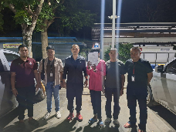  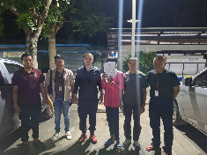

ลำดับ | การปฏิบัติงาน/โครงการ/กิจกรรม | รายละเอียด | ระยะเวลาการดำเนินการ | หน่วยงานรับผิดชอบ | ภาพกิจกรรม
6 | ระดมกวาดล้างอาชญากรรม | ได้ร่วมกันจับกุมผู้ต้องหาในช่วงระดมกวาดล้างอาชญากรรม ดังนี้  1.นายจิระวัฒน์ หรืออ๋าย วงษ์จันทร์ อายุ 31 ปี ที่อยู่ 11 ม.18 ต.กระแชง อ.กันทรลักษ์ จ.ศรีสะเกษ และ  2.นายปรีดี หม่อม เสนใส อายุ 44 ปี ที่อยู่ 24/1 ม.18 ต.กระแชง อ.กันทรลักษ์ จ.ศรีสะเกษ  พร้อมด้วยของกลาง ยาบ้า 8 เม็ด  แจ้งข้อกล่าวหาให้ผู้ถูกจับผู้ต้องหา ทราบว่า “ร่วมกันจำหน่ายยาเสพติดให้โทษประเภท 1 (เมทแอมเฟตามีนหรือยาบ้า) โดยการมีไว้เพื่อจำหน่าย อันถือเป็นการกระทำเพื่อการค้า” และแจ้งข้อกล่าวหา ผู้ต้องหาทั้ง 2 เพิ่มเติมว่า ว่า “เสพยาเสพติดให้โทษประเภท 1 (ยาบ้าหรือเมทแอมเฟตามีน ) โดยฝ่าฝืนกฎหมาย”  สถานที่จับกุม บริเวณกระท่อมไม่มีเลขที่ บ้านกระแชงใหญ่ ม.18 ต.กระแชง อ.กันทรลักษ์ จ.ศรีสะเกษ  3.นายพิษณุ ดอกดวง อายุ 33 ปี ที่อยู่ 90 ม.18 ต.กระแชง อ.กันทรลักษ์ จ.ศรีสะเกษ  พร้อมด้วยของกลาง ยาบ้า 5 เม็ด  แจ้งข้อกล่าวหาให้ผู้ถูกจับผู้ต้องหา ทราบว่า “มียาเสพติดให้โทษประเภท 1 (เมทแอมเฟตามีนหรือยาบ้า) ไว้ในครอบครองเพื่อเสพโดยไม่ได้รับอนุญาต”  สถานที่จับกุม บริเวณกระท่อมนาไม่มีเลขที่ ตั้งอยู่ป่าท้ายหมู่บ้านทางทิศใต้ของบ้านกระแชงใหญ่ ม.18 ต.กระแชง อ.กันทรลักษ์ จ.ศรีสะเกษ  4.นายน้อย จันทร์แก้ว อายุ 43 ปี ที่อยู่ 236 ม.13 ต.กระแชง อ.กันทรลักษ์ จ.ศรีสะเกษ  พร้อมด้วยของกลาง ยาบ้า 1 เม็ด  แจ้งข้อกล่าวหาให้ผู้ถูกจับผู้ต้องหา ทราบว่า “มียาเสพติดให้โทษประเภท 1 (เมทแอมเฟตามีนหรือยาบ้า) ไว้ในครอบครองเพื่อเสพโดยไม่ได้รับอนุญาต”  สถานที่จับกุม บริเวณกระท่อมนาไม่มีเลขที่ ตั้งอยู่ป่าท้ายหมู่บ้านทางทิศใต้ของบ้านกระแชงใหญ่ ม.18 ต.กระแชง อ.กันทรลักษ์ จ.ศรีสะเกษ  5.นายรัตพล หรือทิว เทียมจิตร อายุ 32ปี ที่อยู่ 115 ม.8 ต.ไพรพัฒนา อ.ภูสิงห์ จ.ศรีสะเกษ  พร้อมด้วยของกลาง โทรศัพท์มือถือจำนวน 1 เครื่อง  แจ้งข้อกล่าวหาให้ผู้ต้องหาทราบว่า “ลักลอบเล่นการพนัน (สล็อตออนไลน์) พนันเอาทรัพย์สินกันโดยไม่ได้รับอนุญาต”  สถานที่จับกุม บริเวณกระท่อมนาไม่มีเลขที่ ตั้งอยู่ป่าท้ายหมู่บ้านทางทิศใต้ของบ้านกระแชงใหญ่ ม.18 ต.กระแชง อ.กันทรลักษ์ จ.ศรีสะเกษ  6.นายไกรภพ หรือภพ อิ่มอ้วน อายุ 34 ปี บ้านเลขที่ 154 ม.16 ต.กระแชง อ.กันทรลักษ์ จ.ศรีสะเกษ  พร้อมด้วยของกลาง โทรศัพท์มือถือจำนวน 1 เครื่อง  แจ้งข้อกล่าวหาให้ผู้ต้องหาทราบว่า “ลักลอบเล่นการพนัน (สล็อตออนไลน์) พนันเอาทรัพย์สินกันโดยไม่ได้รับอนุญาต”  สถานที่จับกุม บริเวณกระท่อมนาไม่มีเลขที่ ตั้งอยู่ป่าท้ายหมู่บ้านทางทิศใต้ของบ้านกระแชงใหญ่ ม.18 ต.กระแชง อ.กันทรลักษ์ จ.ศรีสะเกษ  7.นายวิรัตน์ หรือบอย จันทร์เอี่ยม อายุ 34 ปี ที่อยู่ 47/3 ม.16 ต.กระแชง อ.กันทรลักษ์ จ.ศรีสะเกษ  พร้อมด้วยของกลาง โทรศัพท์มือถือจำนวน 1 เครื่อง  แจ้งข้อกล่าวหาให้ผู้ต้องหาทราบว่า “ลักลอบเล่นการพนัน (สล็อตออนไลน์) พนันเอาทรัพย์สินกันโดยไม่ได้รับอนุญาต”  สถานที่จับกุม บริเวณกระท่อมนาไม่มีเลขที่ ตั้งอยู่ป่าท้ายหมู่บ้านทางทิศใต้ของบ้านกระแชงใหญ่ ม.18 ต.กระแชง อ.กันทรลักษ์ จ.ศรีสะเกษ | 6 เม.ย.69 | งานสืบสวน | 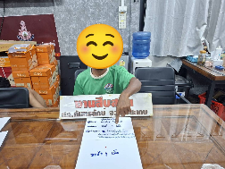    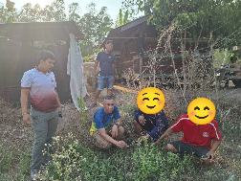  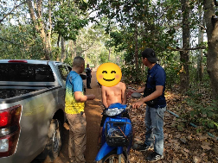  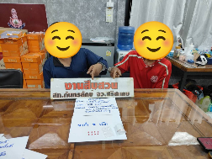    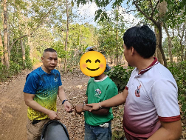

ลำดับ | การปฏิบัติงาน/โครงการ/กิจกรรม | รายละเอียด | ระยะเวลาการดำเนินการ | หน่วยงานรับผิดชอบ | ภาพกิจกรรม
7 | ระดมกวาดล้างอาชญากรรม | ได้ร่วมกันจับกุมผู้ต้องหาตาม พรบ.อาวุธปืน (ออนไลน์) ในช่วงระดมกวาดล้างอาชญากรรม จำนวน 2 ราย ดังนี้  1.นายพร เทศมาศ อายุ 52 ปี บ้านเลขที่ 75 ม.9 ต.ขนุน อ.กันทรลักษ์ จ.ศรีสะเกษ  พร้อมด้วยของกลาง 1.อาวุธปืนแก๊ปยาว จำนวน 1 กระบอก  โดยแจ้งข้อกล่าวหาว่า ว่า “มีอาวุธปืนไว้ในความครอบครองโดยไม่ได้รับอนุญาตจากนายทะเบียนฯ  สถานที่จับกุม บริเวณกระท่อมไม่มีเลขที่บ้านขนุนตะวันออก ม.9 ต.ขนุน อ.กันทรลักษ์ จ.ศรีสะเกษ  2.นายสุชาติ นามสว่าง อายุ 59 ปี บ้านเลขที่ 93 ม.11 ต.ตระกาจ อ.กันทรลักษ์ จ.ศรีสะเกษ  พร้อมด้วยของกลางดังนี้  พร้อมด้วยของกลาง 1.อาวุธปืนแก๊ปยาว จำนวน 1 กระบอก  โดยแจ้งข้อกล่าวหาว่า “มีอาวุธปืนไว้ในความครอบครองโดยไม่ได้รับอนุญาตจากนายทะเบียนฯ”  สถานที่จับกุม บริเวณกระท่อมไม่มีเลขที่ตั้งอยู่ทางทิศใต้บ้านทุ่งกอก ม.5 ต.ตระกาจ อ.กันทรลักษ์ จ.ศรีสะเกษ | 7 เม.ย.69 | งานสืบสวน | 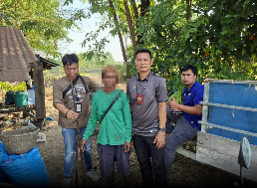  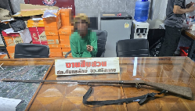  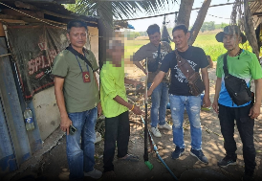

ลำดับ | การปฏิบัติงาน/โครงการ/กิจกรรม | รายละเอียด | ระยะเวลาการดำเนินการ | หน่วยงานรับผิดชอบ | ภาพกิจกรรม
8 | ระดมกวาดล้างอาชญากรรม | ได้ร่วมกันจับกุมผู้ต้องหาตาม พ.ร.บ.ยาเสพติดฯ ในช่วงระดมกวาดล้างอาชญากรรม จำนวน 3 ราย ดังนี้  1.นายธัชพลหรืออ๊อฟ ทองตื้อ อายุ 33 ปี ที่อยู่ 222 ม.12 ต.ขนุน อ.กันทรลักษ์ จ.ศรีสะเกษ  พร้อมด้วยของกลาง 1. ยาบ้า จำนวน 1 เม็ด  เจ้าหน้าที่ตำรวจผู้จับกุมได้แจ้งข้อกล่าวหาให้ผู้ต้องหา ทราบว่า “มียาเสพติดให้โทษประเภท 1 (เมทแอมเฟตามีนหรือยาบ้า) ไว้ในครอบครองโดยไม่ได้รับอนุญาต”  และได้แจ้งข้อกล่าวหาแก่ผู้ต้องหาเพิ่มเติมว่า “เสพยาเสพติดให้โทษประเภท 1 (ยาบ้าหรือเมทแอมเฟตามีน ) โดยฝ่าฝืนกฎหมาย”  สถานที่จับกุม บริเวณบ้านเลขที่ 222 ม.12 ต.ขนุน อ.กันทรลักษ์ จ.ศรีสะเกษ  2. นายวีระศักดิ์หรือหยง ศกพุฒ อายุ 47 ปี ที่อยู่ 335 ม.3 ต.น้ำอ้อม อ.กันทรลักษ์ จ.ศรีสะเกษ  พร้อมด้วยของกลางดังนี้  พร้อมด้วยของกลาง 1. ยาบ้า จำนวน 1 เม็ด  เจ้าหน้าที่ตำรวจผู้จับกุมได้แจ้งข้อกล่าวหาให้ผู้ต้องหา ทราบว่า “มียาเสพติดให้โทษประเภท 1 (เมทแอมเฟตามีนหรือยาบ้า) ไว้ในครอบครองโดยไม่ได้รับอนุญาต”  และได้แจ้งข้อกล่าวหาแก่ผู้ต้องหาเพิ่มเติมว่า “เสพยาเสพติดให้โทษประเภท 1 (ยาบ้าหรือเมทแอมเฟตามีน ) โดยฝ่าฝืนกฎหมาย”  สถานที่จับกุม บริเวณกระท่อมไม่มีเลขที่ ตั้งอยู่ทางทิศเหนือบ้านนาตาล ม.7 ต.เวียงเหนือ อ.กันทรลักษ์ จ.ศรีสะเกษ  3. นายสุวะสันหรืออาร์ม ศรีชาเนตร อายุ 26 ปี บ้านเลขที่ 106 ม.1 ต.ขนุน อ.กันทรลักษ์ จ.ศรีสะเกษ  เจ้าหน้าที่ตำรวจผู้จับกุมได้แจ้งข้อกล่าวหาให้ผู้ต้องหา ทราบว่า “เสพยาเสพติดให้โทษประเภท 1 (ยาบ้าหรือเมทแอมเฟตามีน ) โดยฝ่าฝืนกฎหมาย”  สถานที่จับกุม บริเวณหน้าบ้านเลขที่ 106 บ้านขนุน ม.1 ต.ขนุน อ.กันทรลักษ์ จ.ศรีสะเกษ | 7 เม.ย.69 | งานสืบสวน | 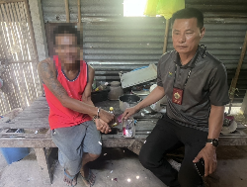  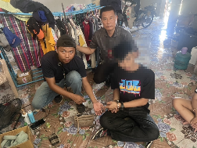

ลำดับ | การปฏิบัติงาน/โครงการ/กิจกรรม | รายละเอียด | ระยะเวลาการดำเนินการ | หน่วยงานรับผิดชอบ | ภาพกิจกรรม
9 | ระดมกวาดล้างอาชญากรรม | เวลา 10.30 น.งานสืบสวน โดย พ.ต.ท.ณัฏฐพล วรรณทวี สว.สส.สภ.กันทรลักษ์ พร้อมด้วยเจ้าหน้าที่ชุดสืบสวน ออกตรวจสอบบุคคลต่างด้าวที่อยู่ในราชอาณาจักรเกินกว่าที่กฎมายกำหนด ในเขตพื้นที่ อำเภอกันทรลักษ์ ผลการตรวจไม่พบการกระทำความผิด | 8 เม.ย.69 | งานสืบสวน | 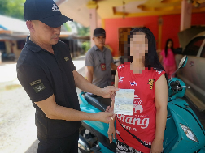  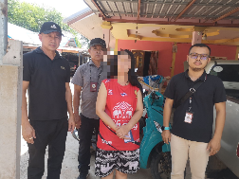

ลำดับ | การปฏิบัติงาน/โครงการ/กิจกรรม | รายละเอียด | ระยะเวลาการดำเนินการ | หน่วยงานรับผิดชอบ | ภาพกิจกรรม
10 | ระดมกวาดล้างอาชญากรรม | ได้ร่วมกันจับกุมผู้ต้องหา ดังนี้  1.นายจักรกฤษณ์หรือโฟกัส ประจน อายุ 17 ปี บ้านเลขที่ 90 ม.3 ต.ภูเงิน อ.กันทรลักษ์ จ.ศรีสะเกษ  พร้อมด้วยของกลาง  1. รถจักรยานยนต์ (ดัดแปลงสภาพเป็นรถวิบาก) ยี่ห้อ ฮอนด้า เวฟ 125 สีน้ำเงินแดง หมายเลขตัวถัง NF125D-0046530 หมายเลขทะเบียน 4 ขง8086 กรุงเทพมหานคร (ทรัพย์ถูกประทุษร้ายได้คืน ผู้ต้องหามิได้โต้แย้งในกรรมสิทธิ์)  เจ้าหน้าที่ตำรวจผู้จับกุมได้แจ้งข้อกล่าวหาให้ผู้ต้องหา ทราบว่า “ลักทรัพย์ในเคหสถาน ในเวลากลางคืน หรือรับของโจร”  สถานที่จับกุม ริมถนนสาธารณะบริเวณหน้าวัดบ้านชำ ม.1 ต.ชำ อ.กันทรลักษ์ จ.ศรีสะเกษ  จากนั้นนำตัวส่ง พงส.สภ.กันทรลักษ์ ดำเนินการตามกฎหมายต่อไป | 8 เม.ย.69 | งานสืบสวน | 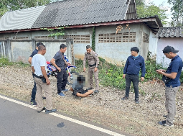  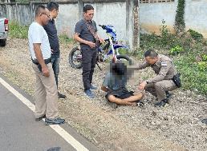  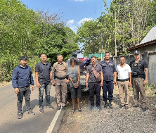

ลำดับ | การปฏิบัติงาน/โครงการ/กิจกรรม | รายละเอียด | ระยะเวลาการดำเนินการ | หน่วยงานรับผิดชอบ | ภาพกิจกรรม
11 | ระดมกวาดล้างอาชญากรรม | ได้ร่วมกันจับกุมผู้ต้องหา จำนวน 2 ราย ดังนี้  1.นายสุวิช อาทิตย์ อายุ 42 ปี ที่อยู่ 999/7/1 ม.5 ต.น้ำอ้อม อ.กันทรลักษ์ จ.ศรีสะเกษ พร้อมด้วยของกลาง 1. ยาบ้า จำนวน 137 เม็ด  เจ้าหน้าที่ตำรวจผู้จับกุมได้แจ้งข้อกล่าวหาให้ผู้ต้องหา ทราบว่า “มียาเสพติดให้โทษประเภท 1 (เมทแอมเฟตามีนหรือยาบ้า) ไว้ในครอบครองโดยไม่ได้รับอนุญาต”  และได้แจ้งข้อกล่าวหาแก่ผู้ต้องหาเพิ่มเติมว่า “เสพยาเสพติดให้โทษประเภท 1 (ยาบ้าหรือเมทแอมเฟตามีน ) โดยฝ่าฝืนกฎหมาย”สถานที่จับกุม บริเวณกระท่อมไม่มีเลขที่ ม.13 ต.หนองหญ้าลาด อ.กันทรลักษ์ จ.ศรีสะเกษ  2. นางละเอียด ศิริภี พร้อมพวกรวม 8 คน  พร้อมด้วยของกลางดังนี้ พร้อมด้วยของกลาง 1. กระด้ง จำนวน 1 ใบ 2.กะลามะพร้าวผ่าครึ่ง จำนวน 1 อัน 3.เม็ดมะค่าแต้ จำนวน 8 ซีก 4.เงินสด 20 บาท  เจ้าหน้าที่ตำรวจผู้จับกุมได้แจ้งข้อกล่าวหาให้ผู้ต้องหาทั้งหมดทราบว่า “ร่วมกับพวกที่หลบหนีลักลอบเล่นการพนัน(เบี้ยโบก)พนันเอาทรัพย์สินกันโดยไม่ได้รับอนุญาต"  สถานที่จับกุม บริเวณป่าหลังโรงเรียนบ้านกระบี่ ม.5 ต.หนองหญ้าลาด อ.กันทรลักษ์ จ.ศรีสะเกษ  จากนั้นนำตัวส่ง พงส.สภ.กันทรลักษ์ ดำเนินการตามกฎหมายต่อไป | 9 เม.ย.69 | งานสืบสวน | 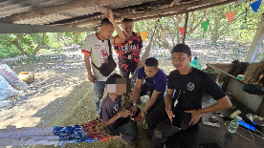  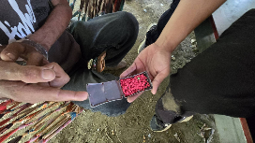  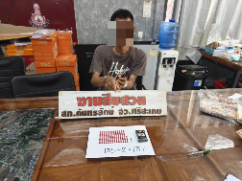  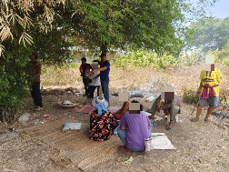

ลำดับ | การปฏิบัติงาน/โครงการ/กิจกรรม | รายละเอียด | ระยะเวลาการดำเนินการ | หน่วยงานรับผิดชอบ | ภาพกิจกรรม
12 | ระดมกวาดล้างอาชญากรรม | ร่วมกันจับกุมผู้ต้องหาได้ดังนี้  1.นายชุมพล หรือพล งามสอาด อายุ 36 ปี บ้านเลขที่ 123 ม.5 ต.ยางซ้าย อ.โพธิ์ทอง จ.อ่างทอง และ  2.นายประเสริฐ หรือพันธ์ จันเภา อายุ 38 ปี บ้านเลขที่ 54 ม.6 ต.ทุ่งใหญ่ อ.กันทรลักษ์ จ.ศรีสะเกษ  พร้อมด้วยทรัพย์สินที่ถูกประทุษร้าย (ได้คืน) ดังนี้  1. รถยนต์ MAZDA BT50 สีดำ หมายเลขทะเบียน กจ 6866 ศรีสะเกษ  2. ถ่านไม้ จำนวน 36 กระสอบ  โดยแจ้งข้อกล่าวหาว่า “ร่วมกันลักทรัพย์ ในเวลากลางคืน โดยใช้ยานพาหนะเพื่อสะดวกแก่การพาทรัพย์นั้นไป หรือรับของโจร”และได้แจ้งข้อกล่าวหาแก่ผู้ต้องหาที่ 1 และผู้ต้องหาที่ 2 เพิ่มเติมว่า “เสพยาเสพติดให้โทษประเภท 1 (ยาบ้าหรือเมทแอมเฟตามีน ) โดยฝ่าฝืนกฎหมาย”  สถานที่จับกุม บริเวณกระท่อมไม่เลขที่ตั้งอยู่ทางทิศตะวันตกบ้านกระบี่ ม.5 ต.หนองหญ้าลาด อ.กันทรลักษ์  จากนั้นเจ้าหน้าที่ตำรวจฯจึงนำตัวผู้ต้องหาส่งพนักงานสอบสวน สภ.กันทรลักษ์ เพื่อดำเนินการตามกฎหมายต่อไป | 12 เม.ย.69 | งานสืบสวน | 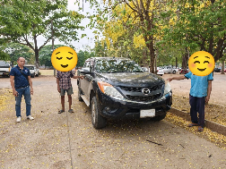    

ลำดับ | การปฏิบัติงาน/โครงการ/กิจกรรม | รายละเอียด | ระยะเวลาการดำเนินการ | หน่วยงานรับผิดชอบ | ภาพกิจกรรม
13 | ระดมกวาดล้างอาชญากรรม | เวลา12.30 น. สภ.กันทรลักษ์ ภายใต้การอำนวยการของ พ.ต.อ.ศรุต จันทร์เกษ ผกก.สภ.กันทรลักษ์ สั่งการให้ เจ้าหน้าที่ตำรวจ ชุดสืบสวน สภ.กันทรลักษ์ ร่วมกันจับกุมผู้ต้องหาได้ดังนี้  1.นายวีรุธ ปอทอง อายุ 39 ปี (เลขบัตรประชาชน 1-3304-70011-24-1) บ้านเลขที่ 59 ม.3 ต.ขนุน อ.กันทรลักษ์ จ.ศรีสะเกษพร้อมด้วยของกลาง ดังนี้1.วัตถุเม็ดสีเขียวลักษณะกลมแบน (ยาบ้า) จำนวน 6 เม็ด 2 ชิ้น บรรจุอยู่ในถุงพลาสติกสีน้ำเงินชนิดกดปิด-ดึงเปิด ชุกซ่อนอยู่ภายในกุฏิวัดบ้านโนนสมบูรณ์ฯ  แจ้งข้อกล่าวหา “มียาเสพติดให้โทษประเภท ๑ (เมทแอมเฟตามีนหรือยาบ้า) ไว้ในครอบครองอันเป็นการฝ่าฝืนต่อกฎหมาย”และได้แจ้งข้อกล่าวหาแก่ผู้ต้องหาเพิ่มเติมว่า “เสพยาเสพติดให้โทษประเภท 1 (ยาบ้าหรือเมทแอมเฟตามีน ) โดยฝ่าฝืนกฎหมาย”สถานที่จับกุม บริเวณวัดบ้านโนนสมบูรณ์ บ.โนนสมบูรณ์ ม.3 ต.ขนุน อ.กันทรลักษ์ จ.ศรีสะเกษ  2.นายณัฐพงษ์ สิงห์คำ อายุ 33 ปี ( 1-1037-01044-80-2 ) ที่อยู่ 59 ม.3 ต.ขนุน อ.กันทรลักษ์ จ.ศรีสะเกษ แจ้งข้อกล่าวหาให้ผู้ต้องหา ทราบว่า “เสพยาเสพติดให้โทษประเภท 1 (ยาบ้าหรือเมทแอมเฟตามีน ) โดยฝ่าฝืนกฎหมาย”สถานที่จับกุม บริเวณวัดบ้านโนนสมบูรณ์ บ.โนนสมบูรณ์ ม.3 ต.ขนุน อ.กันทรลักษ์ จ.ศรีสะเกษ  3.นายเส็ง ศรีใส อายุ ๔๗] ปี ๓-๓๔๐๙-๐๐๐๘๓-๙๖-๖ ) ที่อยู่ ๖๒๖ ม.๑๓ ต.ขนุน อ.กันทรลักษ์ จ.ศรีสะเกษ  แจ้งข้อกล่าวหาให้ผู้ต้องหา "เสพยาเสพติดให้โทษประเภท ๑ (ยาหรือเมทแอมเฟตามีน)โดยฝ่าฝืนกฎหมาย"สถานที่จับกุม บริเวณวัดบ้านโนนสมบูรณ์ บ.โนนสมบูรณ์ ม.3 ต.ขนุน อ.กันทรลักษ์ จ.ศรีสะเกษ  จากนั้นเจ้าหน้าที่ตำรวจฯจึงนำตัวผู้ต้องหาส่งพนักงานสอบสวน สภ.กันทรลักษ์ เพื่อดำเนินการตามกฎหมายต่อไป | 17 เม.ย.69 | งานสืบสวน | 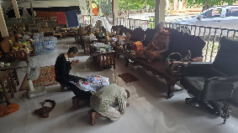      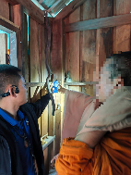  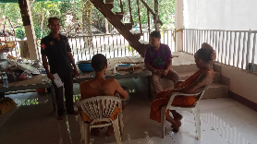

ลำดับ | การปฏิบัติงาน/โครงการ/กิจกรรม | รายละเอียด | ระยะเวลาการดำเนินการ | หน่วยงานรับผิดชอบ | ภาพกิจกรรม
14 | ระดมกวาดล้างอาชญากรรม | ชุดสืบสวน ได้ร่วมกันจับกุมผู้ต้องหาตาม พ.ร.บ.ยาเสพติดฯ จำนวน 3 ราย ดังนี้  1.นายสรศักดิ์ สุโกฐิ อายุ 29 ปี ที่อยู่ 231 ม.2 ต.ภูเงิน อ.กันทรลักษ์ จ.ศรีสะเกษ  พร้อมด้วยของกลาง 1. ยาบ้า จำนวน 55 เม็ด  เจ้าหน้าที่ตำรวจผู้จับกุมได้แจ้งข้อกล่าวหาให้ผู้ต้องหา ทราบว่า “จำหน่ายยาเสพติดให้โทษประเภท 1 (เมทแอมเฟตามีนหรือยาบ้า) โดยการมีไว้เพื่อจำหน่าย อันถือเป็นการกระทำเพื่อการค้า และก่อให้เกิดการแพร่กระจายสู่กลุ่มประชาชน”  และได้แจ้งข้อกล่าวหาแก่ผู้ต้องหาเพิ่มเติมว่า “เสพยาเสพติดให้โทษประเภท 1 (ยาบ้าหรือเมทแอมเฟตามีน ) โดยฝ่าฝืนกฎหมาย”  2. นายไพวรรณ จันทิมา อายุ 43 ปี ที่อยู่ 82 ม.2 ต.ภูเงิน อ.กันทรลักษ์ จ.ศรีสะเกษ  พร้อมด้วยของกลางดังนี้  พร้อมด้วยของกลาง ยาบ้า จำนวน 8 เม็ด  เจ้าหน้าที่ตำรวจผู้จับกุมได้แจ้งข้อกล่าวหาให้ผู้ต้องหา ทราบว่า “มียาเสพติดให้โทษประเภท 1 (เมทแอมเฟตามีนหรือยาบ้า) ไว้ในครอบครองโดยไม่ได้รับอนุญาต”  และได้แจ้งข้อกล่าวหาแก่ผู้ต้องหาเพิ่มเติมว่า “เสพยาเสพติดให้โทษประเภท 1 (ยาบ้าหรือเมทแอมเฟตามีน ) โดยฝ่าฝืนกฎหมาย”  3. นายณัฐพงศ์ มีสาย อายุ 33 ปี บ้านเลขที่ 117 ม.2 ต.ภูเงิน อ.กันทรลักษ์ จ.ศรีสะเกษ  พร้อมด้วยของกลาง ยาบ้า จำนวน 1 เม็ด  เจ้าหน้าที่ตำรวจผู้จับกุมได้แจ้งข้อกล่าวหาให้ผู้ต้องหา ทราบว่า “มียาเสพติดให้โทษประเภท 1 (เมทแอมเฟตามีนหรือยาบ้า) ไว้ในครอบครองเพื่อเสพ โดยไม่ได้รับอนุญาต”  และได้แจ้งข้อกล่าวหาแก่ผู้ต้องหาเพิ่มเติมว่า “เสพยาเสพติดให้โทษประเภท 1 (ยาบ้าหรือเมทแอมเฟตามีน ) โดยฝ่าฝืนกฎหมาย”  สถานที่จับกุม บริเวณกระท่อมไม่มีเลขที่ หลังบ้านเลขที่ 82 ม.2 ต.ภูเงิน อ.กันทรลักษ์ จ.ศรีสะเกษ  จากนั้นนำตัวส่ง พงส.สภ.กันทรลักษ์ ดำเนินการตามกฎหมายต่อไป | 20 เม.ย.69 | งานสืบสวน | 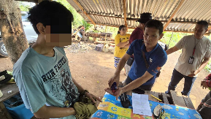  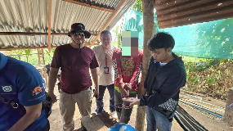  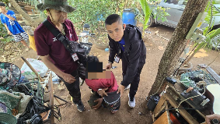  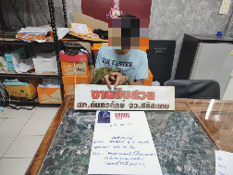  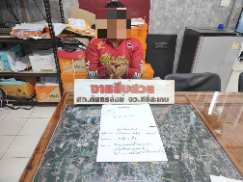  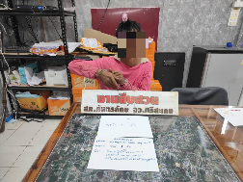

ลำดับ | การปฏิบัติงาน/โครงการ/กิจกรรม | รายละเอียด | ระยะเวลาการดำเนินการ | หน่วยงานรับผิดชอบ | ภาพกิจกรรม
15 | ระดมกวาดล้างอาชญากรรม | ได้ดำเนินการจับกุมผู้ต้องหา ดังนี้  1.น.ส.เยาวลักษณ์หรือกุ๊ก คำแก้ว อายุ 33 ปี ที่อยู่ 27 ม.1 ต.ทุ่งใหญ่ อ.กันทรลักษ์ จ.ศรีสะเกษ  พร้อมด้วยของกลาง 1.ยาบ้า จำนวน 904 เม็ด  โดยแจ้งข้อกล่าวหาว่า “จำหน่ายยาเสพติดให้โทษประเภท ๑ (เมทแอมเฟตามีนหรือยาบ้า) โดยการมีไว้เพื่อจำหน่าย อันเป็นการกระทำเพื่อการค้า และก่อให้เกิดการแพร่กระจายสู่กลุ่มประชาชน อันเป็นการฝ่าฝืนกฎหมาย”และได้แจ้งข้อกล่าวหาแก่ผู้ต้องหาเพิ่มเติมว่า “เสพยาเสพติดให้โทษประเภท 1 (ยาบ้าหรือเมทแอมเฟตามีน ) โดยฝ่าฝืนกฎหมาย”  สถานที่จับกุม บริเวณบ้านไม่มีเลขที่ ม.1 บ้านโคก ต.ทุ่งใหญ่ อ.กันทรลักษ์ จ.ศรีสะเกษ  2.นายกองพล หรือเต้น เสาเวียง อายุ 26 ปี ที่อยู่ 211 ม.3 ต.น้ำอ้อม อ.กันทรลักษ์ จ.ศรีสะเกษ  พร้อมด้วยของกลาง 1.ยาบ้า จำนวน 48 เม็ด  โดยแจ้งข้อกล่าวหาว่า “จำหน่ายยาเสพติดให้โทษประเภท ๑ (เมทแอมเฟตามีนหรือยาบ้า) โดยการมีไว้เพื่อจำหน่าย อันเป็นการกระทำเพื่อการค้า”และได้แจ้งข้อกล่าวหาแก่ผู้ต้องหาเพิ่มเติมว่า “เสพยาเสพติดให้โทษประเภท 1 (ยาบ้าหรือเมทแอมเฟตามีน ) โดยฝ่าฝืนกฎหมาย”  สถานที่จับกุม บริเวณบ้านเลขที่ 211 บ้านขนาเก่า ม.3 ต.น้ำอ้อม อ.กันทรลักษ์ จ.ศรีสะเกษ  3.นายวิชิต หรือแผน แก้วยงค์ อายุ 36 ปี บ้านเลขที่ 13 ม.3 ต.น้ำอ้อม อ.กันทรลักษ์ จ.ศรีสะเกษ  พร้อมด้วยของกลาง 1.ยาบ้า จำนวน 22 เม็ด  2.เครื่องกระสุนปืน ขนาด .38 มม. จำนวน 3 นัด  โดยแจ้งข้อกล่าวหาว่า“จำหน่ายยาเสพติดให้โทษประเภท ๑ (เมทแอมเฟตามีนหรือยาบ้า) โดยการมีไว้เพื่อจำหน่าย อันเป็นการกระทำเพื่อการค้า และก่อให้เกิดการแพร่กระจายสู่กลุ่มประชาชน อันเป็นการฝ่าฝืนกฎหมาย, มีเครื่องกระสุนปืนไว้ในความครอบครองโดยไม่ได้รับอนุญาตจากนายทะเบียน”  และเจ้าหน้าที่ตำรวจฯได้แจ้งข้อกล่าวหาเพิ่มเติมว่า “เสพยาเสพติดให้โทษประเภท 1 (ยาบ้าหรือเมทแอมเฟตามีน ) โดยฝ่าฝืนกฎหมาย”  สถานที่จับกุม บริเวณกระท่อมไม่มีเลขที่ตั้งอยู่ทางทิศใต้บ้านขนาเก่า ม.3 ต.น้ำอ้อม อ.กันทรลักษ์ จ.ศรีสะเกษ  4.นายเชิดชัย แก้วประภา อายุ 24 ปี บ้านเลขที่ 152 ม.7 ต.น้ำอ้อม อ.กันทรลักษ์ จ.ศรีสะเกษ  โดยแจ้งข้อกล่าวหาว่า “เสพยาเสพติดให้โทษประเภท 1 (ยาบ้าหรือเมทแอมเฟตามีน ) โดยฝ่าฝืนกฎหมาย”  สถานที่จับกุม บริเวณกระท่อมไม่มีเลขที่ตั้งอยู่ทางทิศใต้บ้านขนาเก่า ม.3 ต.น้ำอ้อม อ.กันทรลักษ์ จ.ศรีสะเกษ  จากนั้นนำตัวผู้ต้องหาพร้อมด้วยของกลางทั้งหมดส่ง พนักงานสอบสวน สภ.กันทรลักษ์ ดำเนินคดีตามกฎหมายต่อไป | 21 เม.ย.69 | งานสืบสวน | 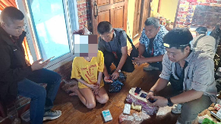    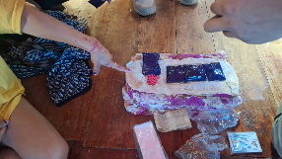    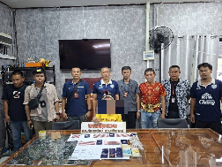  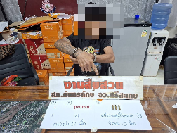  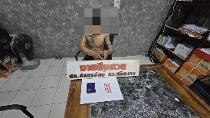

ลำดับ | การปฏิบัติงาน/โครงการ/กิจกรรม | รายละเอียด | ระยะเวลาการดำเนินการ | หน่วยงานรับผิดชอบ | ภาพกิจกรรม
16 | ระดมกวาดล้างอาชญากรรม | ได้ดำเนินการจับกุมผู้ต้องหา ดังนี้  1.นายสมพงค์ ระยับศรี อายุ 46 ปี ที่อยู่ 6 ม.7 ต.ขนุน อ.กันทรลักษ์ จ.ศรีสะเกษ  พร้อมด้วยของกลาง 1.ยาบ้า จำนวน 6 เม็ด  โดยแจ้งข้อกล่าวหาว่า “มียาเสพติดให้โทษประเภท 1 (เมทแอมเฟตามีนหรือยาบ้า) ไว้ในครอบครองโดยไม่ได้รับอนุญาต”  และได้แจ้งข้อกล่าวหาแก่ผู้ต้องหาเพิ่มเติมว่า “เสพยาเสพติดให้โทษประเภท 1 (ยาบ้าหรือเมทแอมเฟตามีน ) โดยฝ่าฝืนกฎหมาย”  สถานที่จับกุม บริเวณบ้านเลขที่ 6 ม.7 บ้านนารุ่งเรือง ต.ขนุน อ.กันทรลักษ์ จ.ศรีสะเกษ  2.นายอ่อนสี หรือแหล่ พิมพา อายุ 46 ปี บ้านเลขที่ 345 ม.7 ต.สวนกล้วย อ.กันทรลักษ์ จ.ศรีสะเกษ  พร้อมด้วยของกลาง 1.ยาบ้า จำนวน 1 เม็ด  โดยแจ้งข้อกล่าวหาว่า “มียาเสพติดให้โทษประเภท 1 (เมทแอมเฟตามีนหรือยาบ้า) ไว้ในครอบครองเพื่อเสพโดยไม่ได้รับอนุญาต”และได้แจ้งข้อกล่าวหาแก่ผู้ต้องหาเพิ่มเติมว่า “เสพยาเสพติดให้โทษประเภท 1 (ยาบ้าหรือเมทแอมเฟตามีน ) โดยฝ่าฝืนกฎหมาย”  สถานที่จับกุม บริเวณบ้านเลขที่ 6 บ้านนารุ่งเรือง ม.7 ต.ขนุน อ.กันทรลักษ์ จ.ศรีสะเกษ  3.นายณัฐิวุฒิ หรือโต้ง อินทรพิมพ์ อายุ 23 ปี บ้านเลขที่ 24 ม.8 ต.ขนุน อ.กันทรลักษ์ จ.ศรีสะเกษ  พร้อมด้วยของกลาง -  โดยแจ้งข้อกล่าวหาว่า“เสพยาเสพติดให้โทษประเภท 1 (ยาบ้าหรือเมทแอมเฟตามีน ) โดยฝ่าฝืนกฎหมาย”  สถานที่จับกุม บริเวณกระท่อมไม่มีเลขที่ตั้งอยู่ทางทิศใต้บ้านโนนสะอาด ม.8 ต.สังเม็ก อ.กันทรลักษ์ จ.ศรีสะเกษ  จากนั้นนำตัวผู้ต้องหาพร้อมด้วยของกลางทั้งหมดส่ง พนักงานสอบสวน สภ.กันทรลักษ์ ดำเนินคดีตามกฎหมายต่อไป | 22 เม.ย.69 | งานสืบสวน | 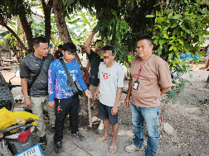  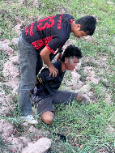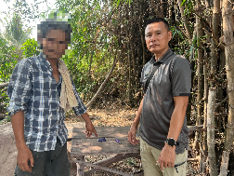  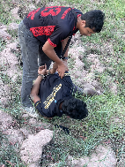

ลำดับ | การปฏิบัติงาน/โครงการ/กิจกรรม | รายละเอียด | ระยะเวลาการดำเนินการ | หน่วยงานรับผิดชอบ | ภาพกิจกรรม
17 | ลักษ์ เฝ้าฟังประชุมขับเคลื่อนศูนย์ปราบปรามคนร้ายข้ามชาติและเข้าเมืองโดยผิดกฏหมาย สำนักงานตำรวจแห่งชาติ (ศปชก.ตร.) ครั้งที่ 5/2569 | เวลา 09.00 น.  พ.ต.ท.ณัฏฐพล วรรณทวี สว.สส.สภ.กันทรลักษ์ เฝ้าฟังประชุมขับเคลื่อนศูนย์ปราบปรามคนร้ายข้ามชาติและเข้าเมืองโดยผิดกฏหมาย สำนักงานตำรวจแห่งชาติ (ศปชก.ตร.) ครั้งที่ 5/2569  ผ่านระบบ Zoom Meeting ณ ห้อง ศปก.สภ.กันทรลักษ์ | 23 เม.ย.69 | งานสืบสวน | 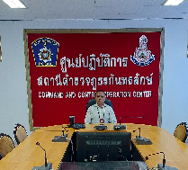  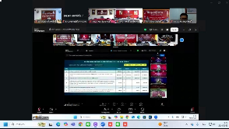

ลำดับ | การปฏิบัติงาน/โครงการ/กิจกรรม | รายละเอียด | ระยะเวลาการดำเนินการ | หน่วยงานรับผิดชอบ | ภาพกิจกรรม
18 | ระดมกวาดล้างอาชญากรรม | ตามหนังสือ ศอ.ปส.ภ.จว.ศรีสะเกษ ที่ 0018 (ศอ.ปส.ภ.จว.ศก.)/332 ลงวันที่ 24 เมษายน 2569 ให้ดำเนินการปิดล้อมตรวจค้นเป้าหมายหมู่บ้าน/ชุมชน แพร่ระบาดยาเสพติด สภ.กันทรลักษ์ ภายใต้การอำนวยการของ พ.ต.อ.ศรุต จันทร์เกษ ผกก.สภ.กันทรลักษ์ สั่งการให้ เจ้าหน้าที่ตำรวจ ชุดสืบสวน สภ.กันทรลักษ์ ประกอบด้วย พ.ต.ท.เสกสิทธิ์ สาระวรรณ รอง ผกก.สส.ฯ,พ.ต.ท.ณัฎฐพล วรรณทวี สว.สส.ฯ,ร.ต.อ.กฤษฎ์ อนันต์ รอง สว.สส.ฯ, ร.ต.อ.อนุสรณ์ พันธ์อ่อน รอง สว.สส.ฯ ,ร.ต.อ.วินัย จำปาเรือง รอง สว(ป.)ฯ,ร.ต.อ.ไพฑูรย์ ศรีวงษ์ รอง สว.(ป.)ฯ, ร.ต.ท.เสกสรร วิทจิตร รอง สว.(สส.)ฯ,ร.ต.ต.อมร ศรีสุข รอง สว.(ป.)ฯ, ร.ต.ต.วีระพันธ์ วิสิฏฐ์พรอักษร รอง สว.(ป.)ฯ,ร.ต.ต.เชิดชัย นามเจริญ รอง สว.(สส.)ฯ,ร.ต.ต.ศิริพันธ์ วรรณวงษ์ รอง สว.(ป.),ด.ต.ธนสิทธิ์ ร่มเย็น, ด.ต.หญิง ศุภธิดา เทาศิริ, ด.ต.เดชา แตะต้อง,จ.ส.ต.พชร์วัฒน์ พิจารณ์,ส.ต.อ.อนันต์ มาดสินชัย,ส.ต.อ.พิศิษฎ์พงษ์ ทรงพระ,ส.ต.อ.พงศกร พรมวงศ์, ส.ต.อ.อดุลย์ ป้อมพิทักษ์ และ ส.ต.ท.เอกบดินทร์ บรรโล ได้ร่วมกันจับกุมผู้ต้องหาตาม พ.ร.บ.ยาเสพติดฯ จำนวน 6 ราย ดังนี้  1.นายณัฐพงษ์ อ่อนหวาน อายุ 33 ปี ที่อยู่ 569 ม.16 ต.ภูเงิน อ.กันทรลักษ์ จ.ศรีสะเกษพร้อมด้วยของกลาง 1. ยาบ้า จำนวน 239 เม็ด เจ้าหน้าที่ตำรวจผู้จับกุมได้แจ้งข้อกล่าวหาให้ผู้ต้องหา ทราบว่า “จำหน่ายยาเสพติดให้โทษประเภท 1 (เมทแอมเฟตามีนหรือยาบ้า) โดยการมีไว้เพื่อจำหน่าย อันถือเป็นการกระทำเพื่อการค้า และก่อให้เกิดการแพร่กระจายสู่กลุ่มประชาชน”  และได้แจ้งข้อกล่าวหาแก่ผู้ต้องหาเพิ่มเติมว่า “เสพยาเสพติดให้โทษประเภท 1 (ยาบ้าหรือเมทแอมเฟตามีน ) โดยฝ่าฝืนกฎหมาย”สถานที่เกิดเหตุ บริเวณกระท่อมไม่มีเลขที่ บ้านไพรงาม ม.5 ต.ภูเงิน อ.กันทรลักษ์ จ.ศรีสะเกษ  2. นายธวัชชัย พันธ์ชัย อายุ 28 ปี ที่อยู่ 76 ม.5 ต.ภูเงิน อ.กันทรลักษ์ จ.ศรีสะเกษ  พร้อมด้วยของกลางดังนี้  พร้อมด้วยของกลาง 1.ยาบ้า จำนวน 51 เม็ด  2.เงินสดจำนวน 400 บาท  เจ้าหน้าที่ตำรวจผู้จับกุมได้แจ้งข้อกล่าวหาให้ผู้ต้องหา ทราบว่า “จำหน่ายยาเสพติดให้โทษประเภท 1 (เมทแอมเฟตามีนหรือยาบ้า) โดยการมีไว้เพื่อจำหน่าย อันถือเป็นการกระทำเพื่อการค้า และได้แจ้งข้อกล่าวหาแก่ผู้ต้องหาเพิ่มเติมว่า “เสพยาเสพติดให้โทษประเภท 1 (ยาบ้าหรือเมทแอมเฟตามีน ) โดยฝ่าฝืนกฎหมาย”  สถานที่เกิดเหตุ บริเวณกระท่อมไม่มีเลขที่ บ้านไพรงาม ม.5 ต.ภูเงิน อ.กันทรลักษ์ จ.ศรีสะเกษ  3. น.ส.แว่นทิพย์ โทแก้ว อายุ 37 ปี บ้านเลขที่ 127 ม.5 ต.ภูเงิน อ.กันทรลักษ์ จ.ศรีสะเกษ  พร้อมด้วยของกลาง ยาบ้า จำนวน 8 เม็ด  เจ้าหน้าที่ตำรวจผู้จับกุมได้แจ้งข้อกล่าวหาให้ผู้ต้องหา ทราบว่า “มียาเสพติดให้โทษประเภท 1 (เมทแอมเฟตามีนหรือยาบ้า) ไว้ในครอบครอง โดยไม่ได้รับอนุญาต”  และได้แจ้งข้อกล่าวหาแก่ผู้ต้องหาเพิ่มเติมว่า “เสพยาเสพติดให้โทษประเภท 1 (ยาบ้าหรือเมทแอมเฟตามีน ) โดยฝ่าฝืนกฎหมาย”  สถานที่เกิดเหตุ บริเวณกระท่อมไม่มีเลขที่ บ้านไพรงาม ม.5 ต.ภูเงิน อ.กันทรลักษ์ จ.ศรีสะเกษและได้จับกุมตัวผู้ต้องหาอีกจำนวน 3 ราย โดยแจ้งข้อกล่าวหาให้ทราบว่า “เสพยาเสพติดให้โทษปรเภท 1 (เมทแอมเฟตามีนหรือยาบ้า) โดยฝ่าฝืนกฎหมาย ดังนี้ 1.นายประกาศ อ่อนหวาน อายุ 48 ปี  2.น.ส.แดงต้อย วังทอง อายุ 48 ปี  3.เชษฐา คำธาตุ อายุ 33 ปี  จากนั้นนำตัวผู้ต้องหาพร้อมของกลางส่ง พงส.สภ.กันทรลักษ์ ดำเนินการตามกฎหมายต่อไป | 27 เม.ย.69 | งานสืบสวน | 